**2021年义务教育质量监测**

**八年级物理**

**(考试时间:90分钟;满分:100分)**

说明:

1.本试题分第1卷和第Ⅱ卷两部分共3小题,第1卷为选择题共18小题,40分;第Ⅱ

卷为非选择题,共12小题,60分

2.所有题目均在答题卡上作答,在试题上作答无效。

**第1卷(共40分)**

### 一、单项选择题(本题满分28分,共14小题,每小题2分)

**每小题给出的四个选项中,只有1个选项符合题目要求**

1.以下不属于弹力的是

A.汽车的重力

B.放置在桌面上的书对桌面的压力

C.地面对人的支持力

D.马拉车的拉力

2.运动鞋底和汽车轮胎刻有凹凸不平的花纹,这主要是为了

A.更加轻便B.增加美感C.减小压强D.增大摩擦

3.以下关于运动和力的说法,正确的是

A.运动的物体不受力,将会慢慢停下来

B.静止的物体受力,运动状态一定会发生改变

C.运动的物体受平衡力,将会做匀速直线运动

D.物体只有受力才能运动,不受力总保持静止状态

4.篮球从地面弹起向上运动时,如果它所受的一切外力同时消失,那么它将

A.立刻停在空中

B.立刻向下加速运动

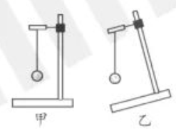C.向上做匀速直线运动

D.先减速上升,后加速下降

5.如图甲所示,将一个小球挂在铁架台上,然后将铁架台倾斜一定角度,现象如图乙所示。此实验是为了

A.探究力可以改变物体的形状

B.探究力的作用是相互的

C.探究重力的方向

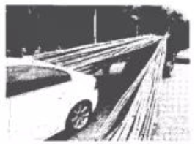D.探究弹力的大小和什么因素有关

6.如图所示,一辆拉竹子的拖拉机刹车,超长的竹子向前滑落,插入前方轿车车内,造成小轿车坏,所幸无人伤亡以下说法合理的是

A.这是一个超自然事件,一切都是天意

B.刹车时有一个力推着竹子向前运动

C.拖拉机行驶的速度再快些就可以避免这样的事情发生

D.这是由于惯性造成的

7.如图所示,在长约1m、一端封闭的玻璃管内灌满水银,用手指将管口堵住,然后倒插在水银槽中。放开手指,管内水银面下降到如图所示高度时就不再下降。针对这一实验,以下说法正确的是

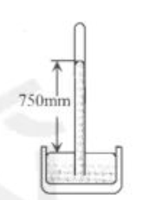A.这一实验最早是由意大利科学家伽利略做的

B.将玻璃管稍微向上提升一段,管内外水银面的高度差不变

C.管内水银面上方有空气存在

D.此时外界大气压等于1标准大气压

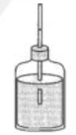8.小雨同学用一个玻璃瓶子,带颜色的水、两端开口的细玻璃管、橡皮塞,制作了一个如图所示的能够观察大气压随高度变化的装置。他拿着这一装置乘坐电梯从18楼的家到达楼下。以下说法正确的是

A.玻璃管内水柱高度下降,说明大气压增大

B.玻璃管内水柱高度下降,说明大气压减小

C.玻璃管内水柱高度上升,说明大气压增大

D.玻璃管内水柱高度上升,说明大气压减小

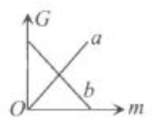9.用质量已知的钩码採究重力与质量的关系、获得实验数据表格如下。以下说法正确的是

|  |  |  |  |  |
| --- | --- | --- | --- | --- |
| 质量/kg | 100 | 200 | 300 | 400 |
| 重力/N | 1 | 2 | 3 | 4 |

A.同一位置,物体的重力与质量的比值相同

B.物体所受重力与质量的关系可以用图线b表示

C.表格中重力与质量的比值是100N/g

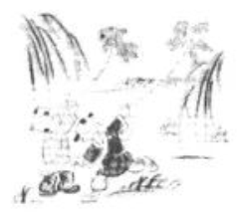D.此实验中的物体只能用钩码

10.“儿童散学来부.忙趁东风放纸鸢”是清代诗人高鼎在《村居》中描绘儿童放学回家放风筝的画面:如图所示,以下说法正确的是

A.放风筝的儿童在奔跑中棋性会消失

B.越飞越高的风筝不再受重力作用

C.儿童奔跑时对地面的压强大于站立时对地面的压强

D.线对风的拉力和风答对线的拉力是一对平衡力

11.实验小组做了如下验证性小实验,以下说法错误的是

A.两手指分别顶佳一端削尖的铅笔两端,用力挤压时与削尖那端接触的手指会更痛,说

明压强与受力面积有关

B.用力捏橡皮泥,橡皮泥形状会发生变化,说明力可以改变物体的形状

C.用弹簧测力计沿水平方向在水平桌面上分别拖动正放、倒放的小车做匀速直线运动,发现正放时的示数比倒放时的示数要小,说明在相同条件下,滚动摩擦小于滑动摩擦

D.向自由下垂的两张纸中间吹气,两张纸会靠拢,说明流体流速大的位置压强大

12.学好物理知识可以帮助我们提前对事故进行预警,避免或减少事故发生。以下提示和要求可以避免因“流体压强与流速的关系”带来事故的是

A.冬天湖水结冰,湖边设置警示牌:严禁上冰,冰海危险

B.地铁站、火车站温馨提示:请站台上的乘客在安全线以外候车

C.雨天,交通台广播员提示:雨天路滑、小心驾驶

D.公安交通管理部门要求:小型客车驾驶员和前排乘客必须使用安全帯

13.为减小空气阻力.汽车的外观一般是流线型的。快速行驶时,汽车对地面的压力会减小,容易造成事故。为此,很多跑车在车的尾部设计安装了一种“气流偏导器”,它能让汽车在高速行驶时对地面的压力更大,行驶更加稳定。以下能表示偏导器横截面形状的结构图是

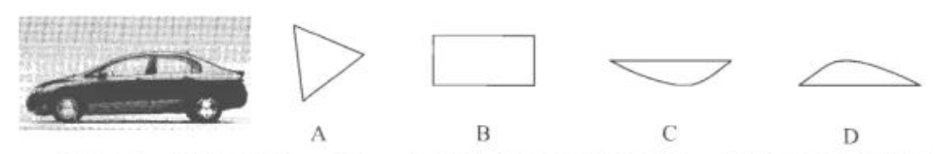

14.用水平力F将底面积为S,重为G的黑板擦紧压在竖直的黑板上,黑板擦对黑板的压强是

|  |  |  |  |
| --- | --- | --- | --- |
| A、 | B、 | C、 | D、 |

**二、多项选择题(本题满分12分,共4小题,每小题3分)**

每小题给出的四个选项中,有2-3个选项符合题目要求,每小题全选对得3分,漏选得1分,错选或不选得0分。

15.以下说法正确的是

A.力的大小、方向、作用点相同,这两个力一定是平衡力

B.滑动摩振力的方向与物体相对运动方向相反

C.活塞式抽水机是利用大气压工作的

D.物体的形变越大,弹力越大

16.当前.车辆超载现象时有发生,超载虽然能降低运营的成本,但危害巨大。关于汽车超载以下说法错误的是

A.超载车辆的轮胎受到的压强较大,容易发生“爆胎”,因而只要轮胎结实就可以超载

B.超载的车辆对路面的压力较大,过桥时容易将桥面压塌

C.超载的车辆与地面的摩擦力较大,容易加速路面磨捕速度、缩短公路使用寿命

D.地面给超载的车辆的摩擦力更大,因此轮胎花纹暦没了也不影响车辆行驶安全

17.小雨利用如图所示实验器材採究“阻力对运动的影响”,以下说法正确的是

A.为了保证小车在水平面士开始运动时速度同.应让小车每次都从同一高度由静止下滑.运用了控制变量法

B.通过小车分别在布和木板表面滑行的分所、进步推理得出小车不受阻力时的运动情況,运用了逐渐通近法

C.水平表面越光滑,小车受到的阻力越小,速度减小得越快,运动得越远

D.这一实验推翻了亚里士多德対力和运动的认识,说明物体运动不需要力来维持

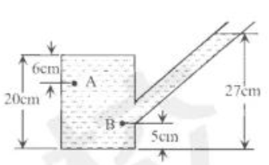18.如图所示的容器中装有水,以下说法正确的是

A.A点上方容器顶部会受到水向上的压强

B.A点所处深度为6cm

C.B点受到水的压强为2200Pa

D.A、B两点所受水的压强之比为13:22

**第二卷(共60分)**

**专题一:物理观念一一力和压强(本题满分11分,共4小题)**

19.填空:

(1)海拔3000m以内,每升高10m,大气压大约__________(填“增大”或“减小”)100Pa

(2)连通器装有同种液体,当液体不流动时,连通器各部分中的液面高度总是________的。

20.问答

(1)建房时地基建的宽大,可以增大________防止房子建好后下陷。

(2)用脚踢球,脚疼。这说明________________________________________________。

21.作图:

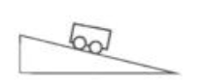如图所示、一辆车静止在斜坡上,请你画出车所受力的示意图。

22.计算:

计算说明:能否用量程是0~5N的弹簧測力计测量质量为450g的物体的重力?

**专题二、科学思维一一液体压强和二力平衡(本题满分13分,共2小题)**

23.探究液体内部压强:

(1)小明用压强计探究了液体内部圧强持点、实验过程如下图所示:

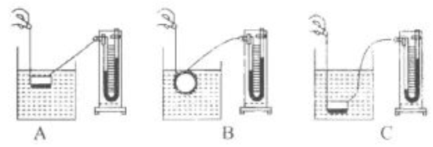

①调整好仪器.将探头放入水中同一深度并多次调整採头方向,如图A、B所示,可以得出的结论是:同一深度,液体向各个方向的压强________。

②图A、C实验可探究液体压强与________的关系。

③通过U形管两侧液面高度差反映液体内部压强的大小,这里采用了________________。

④増加一杯盐水,想验证“液体内部压強大小跟液体密度有关”,应当进行的操作是:

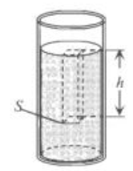_______________________________________________________________________________

(2)小明探究完液体内部压强特点,又想得到液面下某处的液体压强与液体深度和液体密度的定量关系,他设想液体中有一个水平放置的“平面”,如图所示。这个平面以上的液柱对平面的压力等于液柱所受的重力。设液体密度为p,液柱的高度为h,平面的面积为S.用压强公式推导出液体压强的计算公式: 。

1请写出推导过程:_______________________________________________。

2在上述研究过程中,建构了一个液柱模型,用到的科学方法是___________法。

24.探究二力平衡的条件

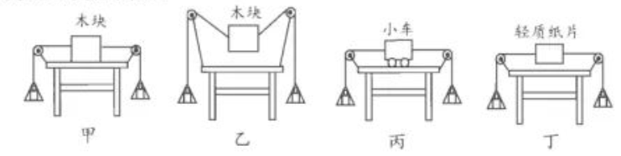

(1)如图甲所示,左、右两盘各放上5g砝码,松手后,发现本块静止。在继续实验时,不小心把右盘砝码掉到了地上,小雨惊奇地发现,木块仍然静止。通过讨论,大家一致认为这是___________对实验结果的影响。

(2)小雨又提出了如图乙、丙两个方案,应选择方案___________进行实验更合理。

(3)用选择的方案继续进行探究实验。

通过探究得出结论:二力平衡时,只要大小相等、方向相反,且作用在同一直线上,这两个力就彼此平衡。

小雨认为探究结果不完整,还缺少一个条件,这个条件是:___________，用剪刀将图丁中的硬纸片从中间剪开,发现分开后的硬纸片___________(填“静止”或“运动”)。

(4)上述过程中不断发现问题,改进并完善实验方案,用到的科学方法是:___________

A.类比法B.缺点列举法C.分类法

(5)请画出图丁中轻质硬纸片所受力的示意图。

**专题三:科学探究一一摩擦力(本题满分9分,共1小题)**

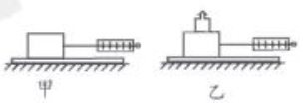25.探究滑动摩擦力:

(1)探究影响滑动摩擦力的因素

①如图甲,用弹簧测力计水平拉动木块,使它沿长木板做___________运动,记下弹簧测力计示数F1；

如图乙,在木块上加放砝码,重做上述实验,记下弹簧測力计示数F2；

②发现:F1<F2。这说明:在接触面粗糙程度相同时,___________越大,滑动摩擦力越大。

③请你画出图乙中木块在竖直方向上的受力示意图。

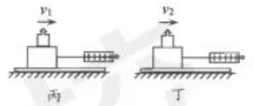(2)进一步探究

完成上述探究之后,小雨又想到:滑动摩擦力的大小与速度大小是否有关?

小明猜想:滑动摩擦力的大小与速度大小有关。小雨认为小明的猜想不对,于是进行了如下实验:如图丙,以速度v1进行实验,记下弹簧测力计示数F3。

如图丁,再以速度v2重做上述实验,记下弹簧测力计示数F4

①发现:F3=F4。这说明:滑动摩擦力的大小与___________大小无关。这就通过实验反驳了小明的猜想。

②上述过程经历了:提出问题一猜想一___________一得出结论。

③某次实验中获得弹簧测力计水平拉力F与运动时间的F-t图象如图所示,物体运动速度v与运动时间t的v-t图象如图己所示。当1s时、物体受到的摩擦力是___________N.当=3s时,物体受到的摩擦力是___________N。

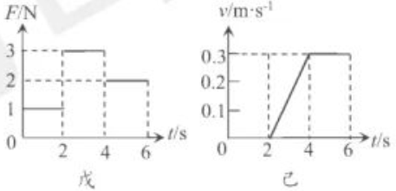

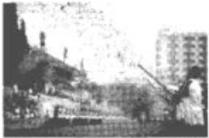**专题四:科学态度与责任(本题满分6分,共1小题)**

26.运动会上,礼炮打出的彩纸绚丽多彩,十分漂亮,小明发现纸片质量不同，运动的远近不同。

(1)纸片由于受力且具有___________所以纸片会飞出去。

(2)他找来风扇、质量不同但其它条件相同的木块等来进行实验。实验发现:其它条件相同时,质量越大的木块越难被风吹动也就是说:质量越大,运动状态越___________(填“容易”或“不容易”)发生改变;质量越大,惯性越___________。

(3)礼炮打出的彩纸,假设出炮口时速度相同,在无风的情况下,质量小的纸片飞得更___________(填“近”或“远”)。

(4)越来越多的自行车车身开始采用密度小、强度高的新型碳纤维材料制作。这样的自行车与传统金属车身的自行车相比、惯性更___________使车辆操控性更强。

(5)请你列举一个生活中惯性与质量有关的实例:

__________________________________________________________________。

**专题五:综合计算(本题满分12分,共2小题)**

27.共享单车打通了绿色出行的“最后一公里”。某品牌共享单车如图所示,它的质量为20kg,车胎着地总面积为50cm2。自行车支架的着地面积、车胎受力形变等因素忽略不计。求

(1)该单车在水平地面上静止时对地面的压强;

(2)某同学在水平地面上骑行单车时,单车对地面的压强是1.6x105Pa,该同学的质量

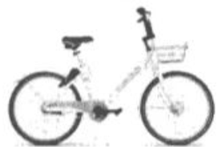

28.一个鱼缸放在水平桌面中央,内盛有0.1m深的水。求:

(1)水对鱼缸底部的压强

(2)鱼缸的底面积是2x10-2m2,水的质量是2.5kg,水对鱼缸底部的压力

(3)鱼缸的质量是1.3kg,现将一物体挂在弹簧测力计上,测力计示数为5N。将物体浸入水中某一位置保持静止，水未溢出。如图所示,测力计示数变为3N。此时容器对桌面的压强多大?

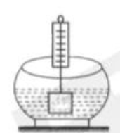

专题六:探究与创造(本题满分9分,共2小题)

|  |  |  |  |  |  |  |  |  |  |
| --- | --- | --- | --- | --- | --- | --- | --- | --- | --- |
| 钩码个数 | 0 | 1 | 2 | 3 | 4 | 5 | 6 | 7 | 8 |
| 弹簧长/cm | 2.00 | 2.50 | 3.00 | 3.50 | 4.00 | 4.50 | 5.00 | 5.50 | 6.00 |

29.小明想用弹簧,刻度尺、质量为100g的小桶等设计一个可以直接读出液体密度的“密度秤”。他将弹簧的上端固定在木板上,将刻度尺零刻度线与弹簧上端对齐(如图所示)在弹簧下端挂钩码(每个钩码的质量为50g)实验数据记录如下表:

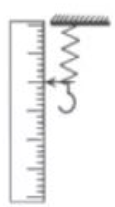将小桶挂在弹簧下面的挂钩上,根据表格数据将刻度尺的长度刻度改造为密度刻度。测量时,在桶中加满待测液体,根据指针指示的刻度,就能直接读出液体的密度

(1)该“密度秤”的零刻度线应在___________cm刻度处；

(2)在桶中加满水,指针指在4.00cm刻度处。当加满某种液体时,指针指在5.5cm处,该液体的密度是___________kg/m3

30.理想实验是科学研究中的一种重要方法,它把可靠事实和理论思维结合起来,可以深刻地示自然規律。牛顿第一定律的得出就采用了这种方法。与此类似,人们为研究质量不同的物体在真空中的下落快慢,做过下面的实验:将形状和体积都相同的锅、铝、木三个实心小球分别放入三种密度不同的气体中(ρ1>ρ2>ρ3),在同一高度,由静止同时释放,同一时刻三个小球的位置如图所示,观察比较三个小球下落的情况。由实验现象可知:

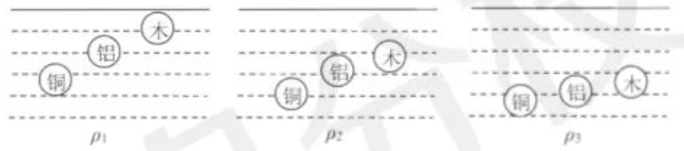

(1)在同种介质中,下落速度最快的是___________球(填“铜”、“铝”或“木”)。

(2)同一小球,在不同介质中下落.介质密度越小,小球下落的速度_________(填“越快”、“不变”或“越慢”)。介质密度越小,三个小球的下落速度差值_________(填“越大”“不变”或“越小”)。

(3)推理可得,当三个小球在真空中同一高度由静止同时释放下落至水平面___________

A.铜球先落地B.铝球先落地C.木球先落地D.三球同时落地

(4)查阅相关资料可知,当物体在流体中运动时,物体将会受到流体施加的与运动方向

相反的摩擦阻力的作用,这种阻力称为粘滞阻力,简称粘滞力。在一般情况下,半径为R的小球以速度在流体中运动时。所受的流体阻力f可用公式表示。称为流体的粘滞系数或粘度,粘带系数与材料有关。

①同一小球在同一流体中下落,开始因为速度越来越快。所以受到的粘滞力___________(填

“越来越大”,“不变”或“越来越小”)假设路程足够长、最终因为所受的粘滞力等于所受的重力，进而___________(填“匀速”、“加速”或“减速”)下降。

2已知球体的体积、现有密度为ρ、半径为R的实心小球在粘滞系数为η的气体中由静止自由下落,最终做匀速运动,此时的速度称为收尾速度。请推导出的数学表达式:_____________________________。

**2021年初二物理期中考试(参考答案)**

**一、单选**

**1-5.ADCCC 6-10.DBAAC 11-14.DBCB**

**二、多选**

**15.BC 16.AD 17.ABD 18.ACD**

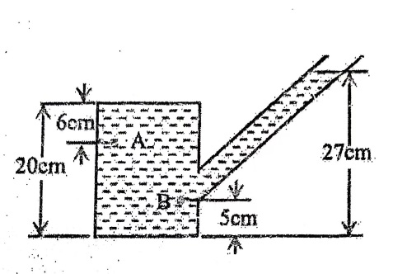

**专题一**

**19减小 相平**

**20.受力面积 压强 物体间力的作用是相互的**

**21.**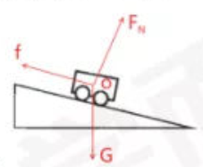

**22.G=mg=0.45kg×10N/kg=4.5N<5N.可以使用**

**专题二**

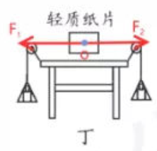**23.大小相等 深度 转换法 将探头放在水和盐水同一深度,观察U型管内液面高度差**

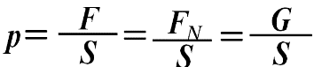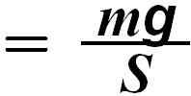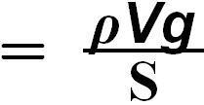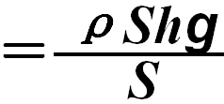

**模型法**

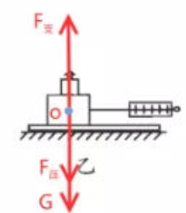**24.摩擦力 丙 作用在同一物体 运动 B**

**专题三**

**25.匀速直线 压力 速度 实验反驳**

**1 2**

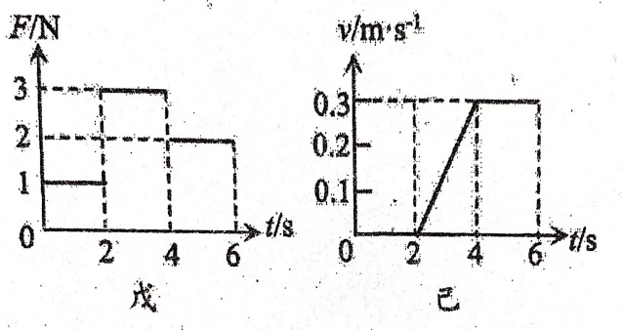

**专题四**

**26.惯性 不容易 大 近 小**

**货车不允许超载**

**专题五**

**27.(1)40000Pa(2)60kg**

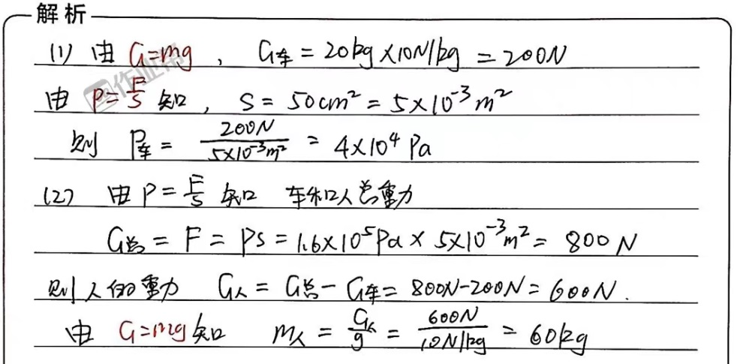

**28.(1)1000Pa(2)20N(3)2000Pa**

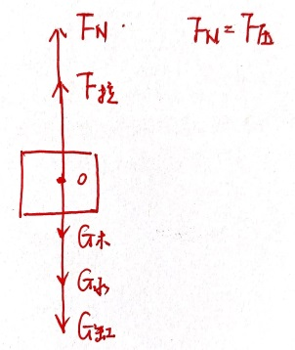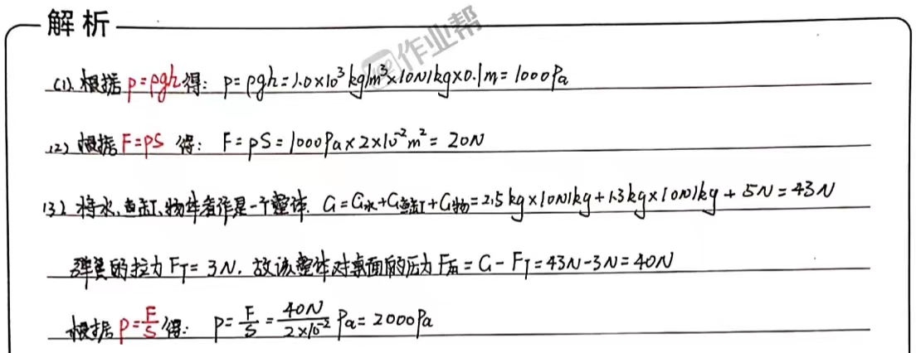

**专题六**

**29.(1)3 (2)2.5×103**

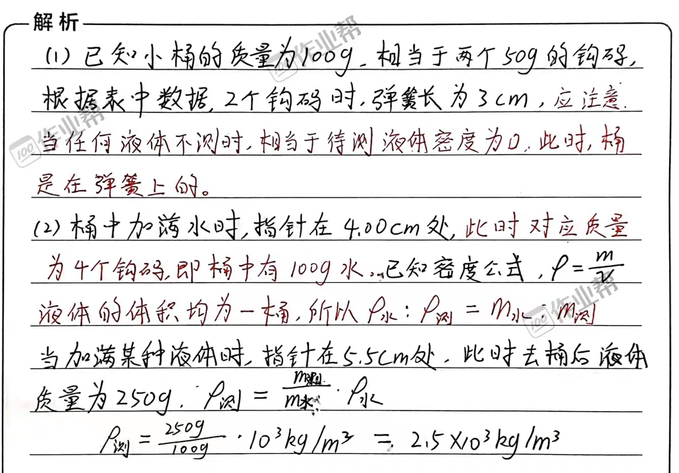

**30.(1)铜 (2)越快 越小 (3)D (4)越来越大 匀速** 

